Programming Manual
การออกแบบและหลักการทำงานของเกม

Class Diagram ของเกม
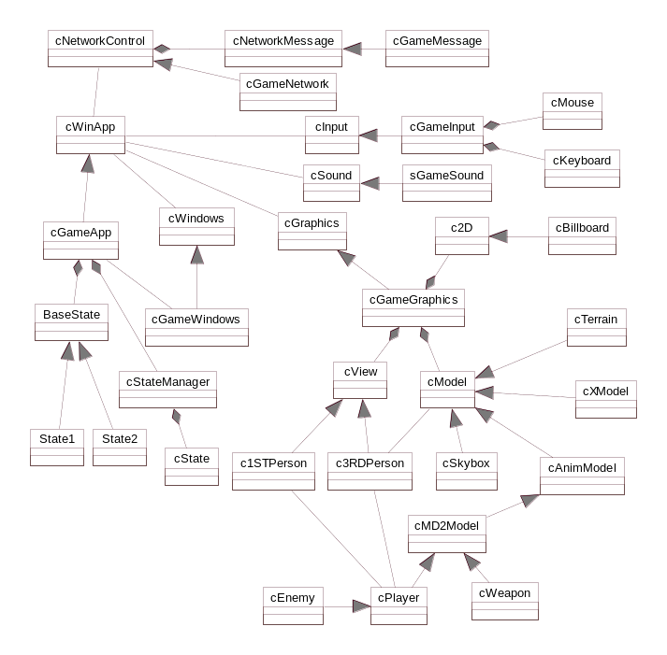 ภาพแสดง Class Diagram ของโครงงาน

สมาชิกในคลาส และคำอธิบายคลาส
ในหัวข้อนี้จะขออธิบายคลาสต่างๆที่มีความสำคัญอย่างคร่าวๆถึง Attribute, Operation รวมทั้งหน้าที่ในแต่ละคลาส ดังนี้
1. คลาส cWinApp
เป็นคลาสหลักซึ่งเป็น Abstract Class ทำหน้าที่ควบคุมคลาสอื่นๆในเกม ดังนั้นหน้าที่ของคลาสนี้จะทำหารควบคุมสิ่งต่างๆภายในเกมเช่น การแสดงผล, การรับอินพุทจากผู้เล่น, การให้เสียงประกอบ, รวมทั้งการจัดการการส่งข้อมูลผ่านเครือข่ายด้วย
คลาสที่สืบทอดจากคลาสนี้ไปคือ cGameApp จะเป็นคลาสเพียงคลาสเดียวที่ถูกเรียกใช้งานจาก WinMain และเมื่อคลาสนี้ได้รับการเรียกให้ทำงานแล้วจะทำการไปเรียกคลาสอื่นๆให้ทำงานต่ออีกครั้งหนึ่ง โดยมีลำดับขั้นตอนการทำงานดังรูป Attribute และ Operation ที่สำคัญของคลาสนี้ คือ

Class cWinApp
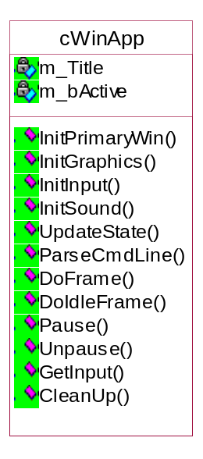 | Attribute | หน้าที่
 | m_Title | เก็บชื่อของแอปพลิเคชั่น
 | m_bActive | เป็น Flag ที่บ่งบอกว่าแอปพลิเคชั่น Active อยู่หรือไม่
 | Operation
 | InitPrimaryWin() | ทำการกำหนดค่าเริ่มต้นต่างๆ และสร้างวินโดวส์หลักขึ้นมา
 | InitGraphics() | ทำการกำหนดค่าเริ่มต้นส่วนของการแสดงผล
 | InitInput() | ทำการกำหนดค่าเริ่มต้นส่วนการรับอินพุทจากผู้เล่น
 | InitSound() | ทำการกำหนดค่าเริ่มต้นต่างๆที่ใช้ในการให้เสียง
 | UpdateState() | จัดการการเปลี่ยนแปลงสเตทหลักของเกม
 | ParseCmdLine() | จัดการเกี่ยวกับการรับ Command Line จากภายนอก
 | DoFrame() | ทำงานในแต่ละลูปของเกม เพื่อทำการเรนเดอร์และแสดงผลออกทางหน้าจอ
 | DoIdleFrame() | ใช้จัดการส่วนต่างๆเมื่อเกมยังไม่มีการเรนเดอร์
 | Pause() | หยุดการทำงานของโปรแกรม
 | Unpause() | เริ่มการทำงานของโปรแกรม
 | GetInput() | รับอินพุทจากภายนอก
 | CleanUp() | จบการทำงานของโปรแกรม
ตารางแสดง Attribute และ Operation ของคลาส cWinApp

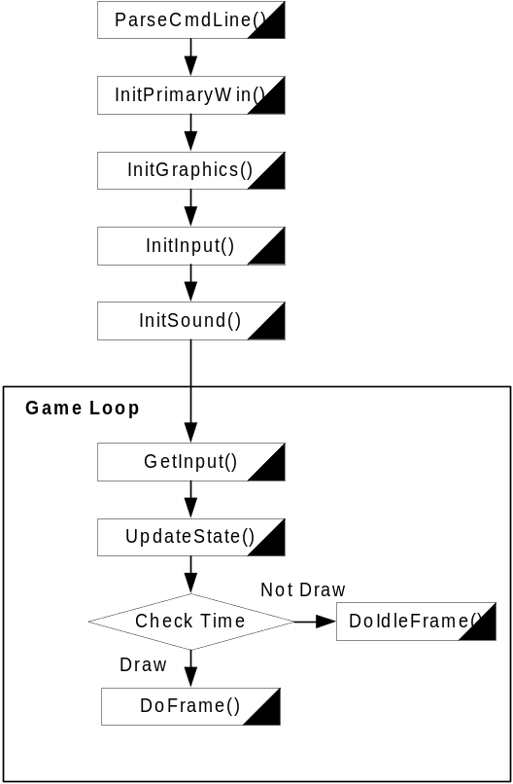
แสดงลำดับการทำงานของคลาส cWinApp

2. คลาส cGameApp
เป็นคลาสที่สืบทอดมาจากคลาส cWinApp คลาสนี้จะทำการเรียกใช้งานคลาสต่างๆเช่นคลาส cGameSound, cGameInput, cGameGraphics และ cGameNetwork โดยมีการทำงานของส่วนต่างๆที่ขยายมาจากคลาส cWinApp ดังรูป

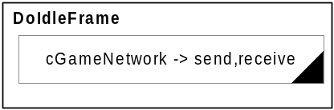
แสดงการทำงานในส่วนของ DoIdleFrame ของคลาส cGameApp

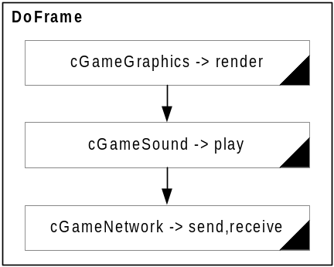
แสดงการทำงานในส่วนของ DoFrame ของคลาส cGameApp
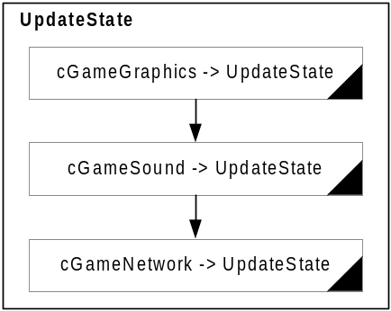
แสดงการทำงานในส่วนของ UpdateState ของคลาส cGameApp

3. คลาส cWindows
เป็น Abstract Class ที่ทำหน้าที่จัดการเกี่ยวกับ Windows ทั้งหมดไม่ว่าจะเป็นการลงทะเบียน Window ใหม่ลงไปยังระบบ หรือสร้าง Window ขึ้นมา โดยมี Attributes และ Operations หลักๆดังตาราง

Class cWindows
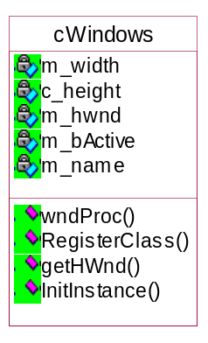 | Attribute | หน้าที่
 | m_width | กำหนดความกว้างของ Windows
 | m_height | กำหนดความสูงของ Windows
 | m_hwnd | เป็น Handle ของ Window
 | m_bActive | เป็น Flag ที่บ่งบอกว่า Window Active อยู่หรือไม่
 | m_name | ตัวแปรเก็บชื่อของ Window
 | Operation | หน้าที่
 | WndProc | เป็นเมธอดที่ใช้เชื่อมต่อกับ WindowProc ใน Win32 API เพื่อใช้ในการควบคุม Window
 | RegisterClass | ใช้เพื่อลงทะเบียน Window ลงไปยัง System
 | GetHWnd | เรียกใช้งาน Handle ของ Window เพื่อนำไปใช้ควบคุมและติดต่อกับ Window
 | InitInstance | เป็นเมธอดที่ใช้ในการสร้าง Window ขึ้นมา
ตารางแสดง Attribute และ Operation ของคลาส cWindows

4. คลาส cGameWindows
เป็นคลาสที่จัดการกับ Window ของเกม และเป็นการที่ทำการสืบทอดมาจากคลาส cWindows โดยเพิ่มเติมส่วนของการ Implementation ให้กับฟังก์ชันที่เป็น Abstract Function

5. คลาส cGraphics
เป็น Abstract Class ที่ทำหน้าที่จัดการเกี่ยวกับกราฟฟิกทั้งหมด งส่วนของการจัดการแสง การควบคุมแมทริกซ์ที่ใช้ในการคำนวณการแสดง และการเรนเดอร์ ความสัมพันธ์ในการแสดงผลของแต่ละ Operation มีความสัมพันธ์ดังรูป มี Attributes และ Operations ที่สำคัญดังตารางด้านล่างนี้

Class cGraphics
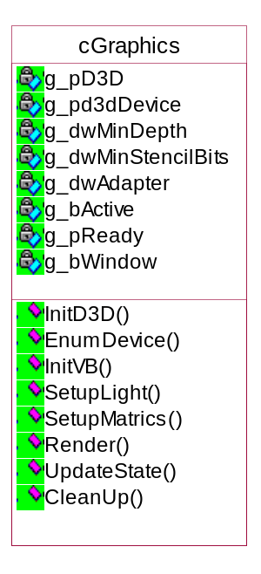 | Attribute | หน้าที่
 | g_pD3D | เป็นอินเตอร์เฟซของ Direct3D
 | g_pD3DDevice | เป็นอินเตอร์เฟซของอุปกรณ์ส่วนที่ใช้แสดงผลของ Direct3D
 | g_dwMinDepth | จำนวนบิตที่ใช้กำหนดสีในแต่ละจุด
 | g_dwMinStencilBits | ใช้เก็บจำนวนบิต Stencil เพื่อใช้ในการจัดการ Effect การเขียนหรือไม่เขียนจุดต่างๆ
 | g_dwAdapter | เก็บข้อมูลของการ์ดแสดงผลที่ใช้
 | g_bActive | เป็น Flag ที่เก็บข้อมูลเพื่อบอกว่าพร้อมที่จะให้มีการแสดงผลหรือไม่
 | g_pReady | เป็น Flag ที่เก็บข้อมูลเพื่อบอกว่าพร้อมที่จะให้มีการแสดงผลหรือไม่
 | g_bWindow | เป็นตัวแปรที่เก็บค่าว่า Window ที่แสดงผลเป็น Window Mode หรือ Full Screen Mode
 | Operation | หน้าที่
 | Init3D() | เป็นเมธอดที่ใช้กำหนดค่าเริ่มต้นต่างๆให้กับ Direct3D
 | EnumDevice() | ใช้ในการตรวจสอบว่ามีอุปกรณ์ใดๆบ้างและรองรับกรแสดงผลที่ต้องการแสดงหรือไม่
 | InitVB() | ใช้ในการกำหนดค่าเริ้มต้นต่างๆให้กับ Vertex Buffer
 | SetupLight() | ใช้กำหนดค่าของแสงต่างๆที่ใช้ในฉาก
 | SetupMatrics() | ใช้กำหนด Transformation Matrix และคำนวณเกี่ยวกับตำแหน่งของส่วนต่างๆ
 | Render() | ใช้เพื่อคำนวณภาพที่ใช้แสดงผลที่หน้าจอ
 | UpdateState() | เป็นเมธอดที่ทำหน้าที่เปลี่ยนสถานะต่างๆของวัตถุ
 | CleanUp() | ใช้เพื่อทำการลบวัตถุในเกมทิ้ง
ตารางแสดง Attribute และ Operation ของคลาส cGraphics

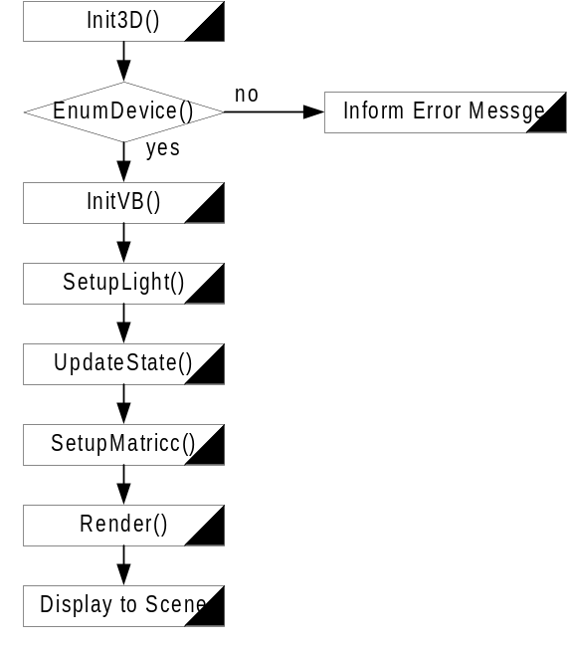
แสดงความสัมพันธ์ของแต่ละ Operation ในการแสดงผลของคลาส cGraphics

6.คลาส cGameGraphics
เป็นคลาสที่สืบทอดมาจากคลาส cGraphics โดยเพิ่มเติมส่วนของการ Implementation ให้กับฟังก์ชันที่เป็น Abstract Function เพื่อนำไปใช้ในการแสดงผลภายในเกม ภายในคลาสนี้จะประกอบไปด้วยหลายคลาสเช่น คลาส c2D, cView, cMD2Model, cXModel, cTerrain, cBillboard เป็นต้น เพื่อใช้ในการแสดงผลเช่นการแสดงผลในส่วนของตัวละครในรูปแบบของไฟล์ตระกูล .X(DirectX File Format) หรือตัวละครในรูปแบบไฟล์ตระกูล MD2(Quake2 Model File Format) ในคลาสนี้จะมีการเปลี่ยนแปลงสเตทของตัวละครต่างๆรวมอยู่ด้วยซึ่งหลักการของการเปลี่ยนแปลงสเตทนั้นจะมีขั้นตอนดังรูป ส่วนอีกรูป นั้นแสดงขั้นตอนการแสดงผลหลังจากที่ทำการเปลี่ยนแปลงสเตทแล้ว

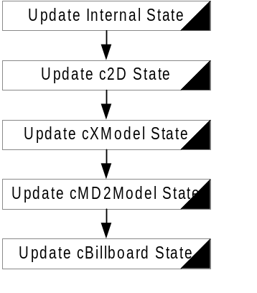
แสดงการเปลี่ยนแปลงสเตทของคลาส cGameGraphics

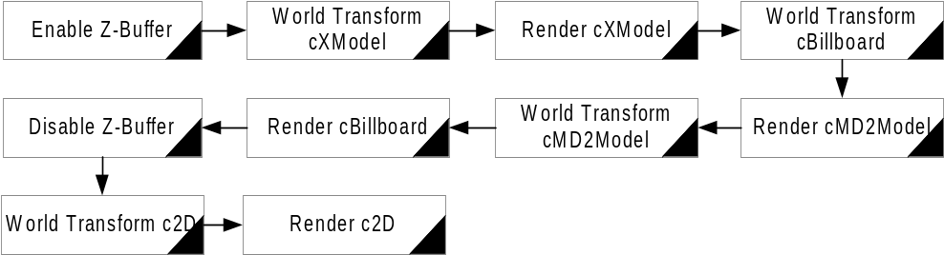
ขั้นตอนการแสดงผลหลังจากที่ทำการเปลี่ยนแปลงสเตทของคลาส cGameGraphics

7. คลาส cModel
เป็น Abstract Class ที่เก็บข้อมูลเกี่ยวกับโมเดลต่างๆที่จะใช้ในการเรนเดอร์ โดยมี Operation ที่สำคัญดังตาราง

Class cModel
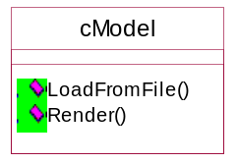 | Operation | หน้าที่
 | LoadFromFile() | ทำการโหลดโมเดลจากไฟล์ที่กำหนด
 | Render() | ทำการเรนเดร์โมเดลเป็นภาพเพื่อแสดงผล
ตารางแสดง Operation ของคลาส cModel

คลาส cModel นี้จะถูกสืบทอกมาเป็นคลาสอีกสองคลาสดังนี้
- คลาส cXModel: เป็นคลาสที่ใช้ในการโหลดและเรนเดอร์โมเดลที่อยู่ในรูปแบบของDirectX File Format (มีนามสกุลเป็น .x) ซึ่งเป็นมาตราฐานการเก็บโมเดลสามมิติของไมโครซอฟต์
- คลาส cMD2Model: เป็นคลาสที่ใช้ในการโหลดและเรนเดอร์โมเดลที่อยู่ในรูปแบบของไฟล์ที่มีนามสกุล .md2 ซึ่งเป็นมาตราฐานการเก็บโมเดลสามมิติที่มีการเคลื่อนไหวของ INSoftware

8. คลาส cPlayer
เป็นคลาสที่ใช้ในการจัดการตัวละครในเกมโดยมี Attribute และ Operation ดังตาราง ซึ่งจะเห็นได้ว่ามี Attribute ที่ชื่อ Bound อยู่ด้วยซึ่ง Attribute นี้นำไปใช้ในการตรวจสอบการชนของวัตถุในเกม ซึ่งในโครงงานนี้จะใช้การตรวจสอบการชนแบบวงกลม(Bounding Sphere Checking) โดยมีหลักดังรูป
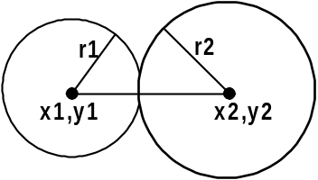
หลักการการตรวจสอบการชนของวัตถุแบบวงกลม

Class cPlayer
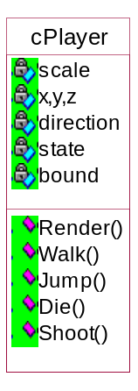 | Attribute | หน้าที่
 | Scale | เก็บอัตราส่วนของภาพที่แสดง กับขนาดจริงที่อยู่ในไฟล์
 | x,y,z | ค่าตำแหน่งของตัวละครในพิกัดเวิลด์จริง
 | Direction | ค่าทิศทางของตัวละครในพิกัดเวิลด์จริง
 | State | เก็บสเตทกริยาท่าทางของตัวละคร
 | Bound | ขนาดของขอบเขตที่ใช้ในการตรวจสอบการชน
 | Operation | หน้าที่
 | Render() | แสดงภาพตัวละครออกทางจอภาพ
 | Walk() | เลือกท่าทางขณะเดินของตัวละครเพื่อแสดงผล
 | Jump() | เลือกท่าทางขณะกระโดดของตัวละครเพื่อแสดงผล
 | Die() | เลือกท่าทางขณะตายของตัวละครเพื่อแสดงผล
 | Shoot() | เลือกท่าทางขณะยิงปืนของตัวละครเพื่อแสดงผล
ตารางแสดง Attribute และ Operation ของคลาส cPlayer

9. คลาส cEnemy
เป็นคลาสที่สืบทอดมาจากคลาส cPlayer โดยมีการเพิ่มเติมในส่วนของรูปแบบของการโจมตีเข้าไป เพื่อให้ใช้เป็นศัตรูกับผู้เล่น

10. คลาส cSound
เป็นคลาสที่ใช้ในการจัดการกับเสียงในเกมโดยมี ImusicLoader8 เป็นอินเตอร์เฟซที่ใช้ในการควบคุม มี Operation ที่สำคัญดังตาราง

Class cSound
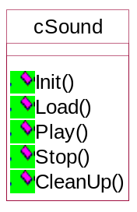 | Operation | หน้าที่
 | Init() | ทำการกำหนดค่าเริ่มต้นต่างๆที่จำเป็นในการใช้งาน
 | Load() | ใช้ในการโหลดไฟล์เสียง
 | Play() | สั่งให้ทำการเล่นเสียงที่ต้องการ
 | Stop() | สั่งหยุดเสียงที่กำลังทำงานอยู่
 | CleanUp() | ลบไฟล์เสียงออกจากเกม
ตารางแสดง Operation ของคลาส cSound

คลาส cSound นี้จะถูกสืบทอดมาเป็นอีกคลาสหนึ่งที่มีชื่อว่า cGameSound ซึ่งเป็นคลาสที่ใช้ในการควบคุมเสียงในเกมจริงๆ

11. คลาส cInput
เป็น Abstract Class ที่ทำหน้าที่ในการรับอินพุทจากภายนอก คลาสนี้จะถูกสืบทอดมาเป็นคลาส cGameInput ซึ่งเป็นคลาสที่ Implement Operation ต่างๆของคลาส cInput และทำหน้าที่ควบคุมการรับอินพุทที่ใช้ในเกมจริงๆ ภายในคลาส cGameInput นี้จะมีคลาสย่อยอีกสองคลาสนั่นคือคลาส cMouse และ cKeyboard เพื่อรับค่าจาก Mouse และ Keyboard โดยที่ทั้งสองคลาสย่อยนี้มี Operation ที่สำคัญดังตาราง

Class cMouse, cKeyboard
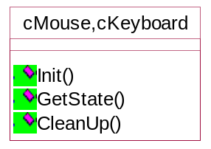 | Operation | หน้าที่
 | Init() | ทำการกำหนดค่าเริ่มต้นต่างๆที่จำเป็นในการใช้งาน
 | GetState() | แปลงการรับอินพุตจากภายนอกเป็นสเตทที่เกมนำไปใช้งาน
 | CleanUp() | ยกเลิกการใช้งาน
ตารางแสดง Operation ของคลาส cMouse, cKeyboard

12. คลาส c2D
เป็นคลาสที่ใช้จัดการเกี่ยวกับภาพสองมิติ โดยใช้วิธีการนำโพลีกอนมาทำเป็นพื้นราบ(Plane) แล้วทำการวางพื้นผิวที่เป็นภาพสองมิติที่ต้องการแสดงผลทับลงไป มี Attribute และ Operation ดังตาราง คลาส c2D นี้จะถูกสืบทอดไปเป็นคลาส cBillboard อีกทอดหนึ่ง

Class c2D
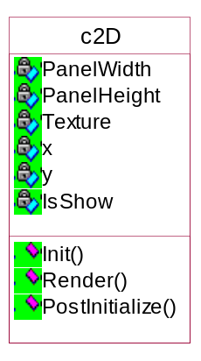 | Attribute | หน้าที่
 | PanelWidth | เก็บค่าความกว้างของวัตถุในโลกสองมิติ
 | PanelHeight | เก็บค่าความสูงของวัตถุในโลกสองมิติ
 | Texture | คือภาพสองมิติที่ต้องการแสดงผล
 | x | เก็บค่า x ที่จุดซ้ายบนของ Panel
 | y | เก็บค่า y ที่จุดซ้ายบนของ Panel
 | IsShow | เป็น Flag ที่ใช้กำหนดว่าต้องการให้แสดงผลในเวลาใดๆ หรือไม่
 | Operation | หน้าที่
 | Init() | ทำการกำหนดค่าเริ่มต้นต่างๆที่จำเป็นในการใช้งาน
 | Render() | ทำการเรนเดอร์ภาพเพื่อแสดงผล
 | PostInitialize() | เอาไว้กำหนดการ Transform สำหรับภาพสองมิติ
ตารางแสดง Attribute และ Operation ของคลาส c2D

13. คลาส cStateManager
เป็นคลาสที่ทำหน้าที่ควบคุมฉากๆภายในเกม ภายในคลาสนี้จะมี(has) คลาสย่อยอีกหนึ่งคลาสชื่อว่า cState คลาส cStateManager มี Operation ดังตาราง ส่วนคลาส cState แสดงในตาราง

Class cStateManager
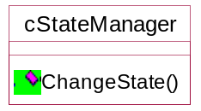 | Operation | หน้าที่
 | ChangeState() | ทำการเรียกฟังก์ชันของคลาส cState เพื่อเปลี่ยนฉาก
ตารางแสดง Operation ของคลาส cStateManager

Class cState
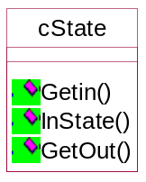 | Operation | หน้าที่
 | GetIn() | ฟังก์ชันที่ทำการกำหนดค่าต่างๆก่อนทำการเปลี่ยนฉาก
 | InState() | ฟังก์ชันที่กระทำในขณะที่ใช้งานฉากใดๆอยู่
 | GetOut() | ฟังก์ชันที่ทำการ Free ต่างๆก่อนทำการเปลี่ยนฉาก
ตารางแสดง Operation ของคลาส cState

14 คลาส cNetworkControl
คลาสนี้จะทำหน้าที่จัดการกับระบบเครือข่ายทั้งหมด เช่นการจัดการการเปลี่ยนแปลงในเรื่องของสเตทต่างๆ การส่งข้อมูลผ่านเครือข่าย รวมทั้งการกำหนดชนิดของข่าวสารที่ทำการส่งด้วยเช่นกันคลาสนี้มี Attribute และ Operation ดังตาราง ภายในคลาสนี้จะมี(has) คลาส cNetworkMessage ซึ่งเป็นคลาสที่กำหนดชนิดของ Packets บรรจุอยู่ภายใน

Class cNetworkControl
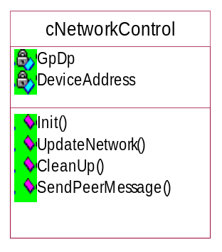 | Attribute | หน้าที่
 | GpDp | เป็นอินเตอร์เฟซที่ชี้ไปยัง IdirectPlay8Peer
 | DeviceAddress | เป็นอินเตอร์เฟซที่ชี้ไปยัง IdirectPlay8Address
 | Operation | หน้าที่
 | Init() | ทำการกำหนดค่าเริ่มต้นต่างๆที่จำเป็นในการใช้งาน
 | UpdateNetwork()
 | CleanUp() | ยกเลิกการใช้งานและฟรี Resource
 | SendPeerMessage() | ส่งข่าวสารผ่านระบบเครือข่ายไปยังผู้เล่นที่ Connect อยู่
ตารางแสดง Attribute และ Operation ของคลาส cNetworkControl

15. คลาส cGameNetwork
เป็นคลาสที่สืบทอดมาจากคลาส cNetworkControl เพื่อทำหน้าที่ควบคุมระบบเครือข่ายที่ใช้ในเกมจริงๆ มี Attribute และ Operation ที่เพิ่มมาจากคลาส cNetworkControl ดังตาราง และมีขั้นตอนของการเปลี่ยนสเตทดังรุป

Class cGameNetwork
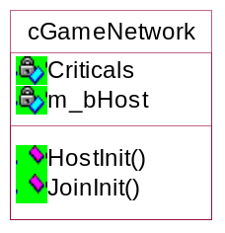 | Attribute | หน้าที่
 | Criticals | Flag ที่ใช้กำหนดส่วนที่เป็น Critical Section
 | M_bHost | Flag ที่ใช้ระบุและตรวจสอบว่าเครื่องใดทำหน้าที่เป็นโฮสต์
 | Operation | หน้าที่
 | HostInit() | ทำการกำหนดค่าเริ่มต้นต่างๆให้กับเครื่องที่เป็นโฮสต์
 | JoinInit() | ทำการกำหนดค่าเริ่มต้นต่างๆให้กับเครื่องที่เป็นผู้ขอ Connect กับโฮสต์
ตารางแสดง Attribute และ Operation ของคลาส cGameNetwork

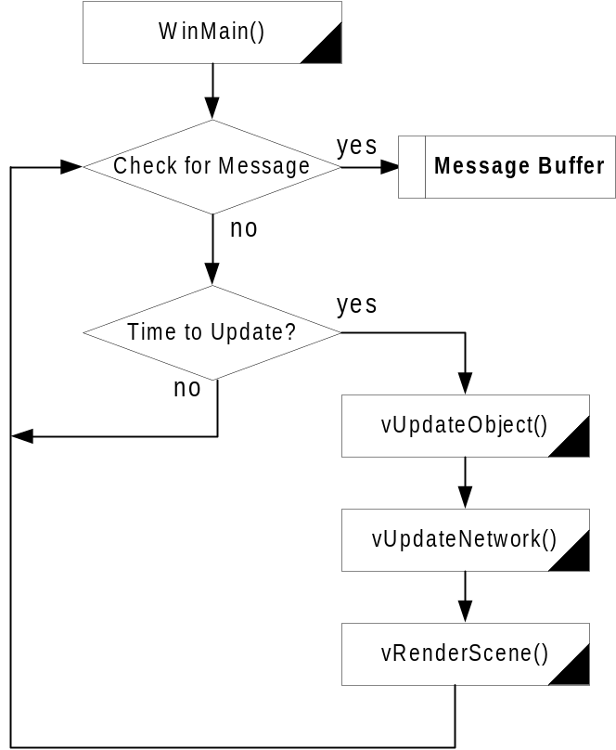
แสดงขั้นตอนการเปลี่ยนแปลงสเตทภายในคลาส cGameNetwork

16 cNetworkMessage
เป็นคลาสที่บรรจุอยู่ในคลาส cNetworkControl และไม่มี Operation ทำหน้าที่เสมือน Struct แต่โครงงานนี้ได้เปลี่ยน Struct ดังกล่าวมาเป็นคลาสเพื่อความง่ายของการสืบทอดต่อไป Attribute ของคลาสนี้แสดงในตารางด่านล่าง

Class cNetworkMessage
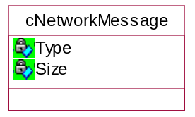 | Attribute | หน้าที่
 | Type | เก็บชนิดของ Packets ที่ต้องการส่งว่าเป็นชนิดใด
 | Size | เก็บขนาดของ Packets ชนิดที่กำหนดไว้ว่ามีขนาดเท่าใด
ตารางแสดง Attribute ของคลาส cNetworkMessage

คลาสนี้จะถูกสืบทอดไปเป็นคลาส Message ต่างๆที่ใช้ในเกมเช่น cPacketEnemy, cPacketTypeEnemy เป็นต้น โดยคลาสต่างๆเหล่านี้จะทำการเพิ่ม Attribute ที่เป็นข้อมูลที่ต้องการใช้เข้าไป

